60S TVC播放(進入官網後強制播放1次)

<https://youtu.be/Jy0GxwfFdRY>

----------------------------------------------------------------------------------------------------------------------------------------------

週週抽好康

第二階段上線

第二階

試乘報名

主視覺

|  |
| --- |
| 首頁 |
| 品牌故事 |
| ATW(Around the world) |
| 機種特色 |
| 詳細規格 |
| 顏色 |
| 360度賞車 |
| 購車資訊 |
| CF欣賞 |
| 型錄下載 |
| **試乘會報名** |

品牌故事

**3D-350 劃時代的臺灣之光**

3-Dimension──跳脫傳統2輪速克達的限制框架，將傳統速克達直線的2維空間進階成為更舒適、更具安全性的3輪一面的3維空間，大幅提升車輛操控以及表現，帶給騎士舒適性、安全性的騎乘樂趣及感受。

由宏佳騰動力科技與Quadro Tecnologie懷抱著發展高安全性高性能的新型交通工具的理念，整合摩托車、速克達、沙灘車以及汽車的優點，研發全世界第一台三輪機車的前輪懸吊機構。2011年宏佳騰和Quadro Tecnologie推出了全世界第一台搭載HTS懸吊系統的三輪機車，在歐洲地區創下年銷3,000台的佳績，讓台灣製造技術在全球展露光芒，更讓宏佳騰成為台灣驕傲。

2015年高安全性三輪速克達通過台灣法規可在台正式上路，AEON 3D-350領先全台通過認證，發表全台首部高安全性三輪速克達，重新啟動台灣速克達騎乘境界。

**不受束縛的3D-350**

以無與倫比的性能表現、功能性以及安全性、適用於各種用途並能完美配合騎士的生活風格為出發點，搭載HTS(Hydraulic Tilting System)前二輪懸吊機構，採液壓以及氣壓控制懸吊作動，使得整個懸吊系統的重心更低、重量更輕。

搭配宏佳騰的專業造車工藝，在安全性的基礎上，更加強化了操控性以及穩定性，也大量減少了鋼鐵機械式的結構強化安全性。

與汽車相似的穩定性以及操控性，即使在彎曲、濕滑的路面上也可維持車輛穩定性，無論是應付大都市繁忙的交通，或是台灣多變的地型與氣候，都能不受束縛的自在來去。

ATW(Around the World)

ATW影片

(影片連結後補)

由宏佳騰機車與Quadro Tecnologie合作，在台灣製造的三輪速克達創下環遊世界紀錄，該車總計行駛330天，里程數10萬公里，經過五大洲、35個國家，越過沙漠，呼吸過焚風；穿越西伯利亞的白色盡頭，驗證台灣之光宏佳騰MIT製造之三輪摩托車優良的性能，並且於2013年8月13日安全抵達瑞士瓦卡洛結束這趟驚奇之旅。

來自義大利帊多瓦的Maurizio Pistore，為了募集在蘇丹建立心臟手術醫院資金，展開了這趟三輪車環遊世界的壯遊，2012年10月從義大利帕多瓦出發，首先抵達蘇丹，在蘇丹首都喀土木，先把第一筆資金給了一個全非洲的心臟手術中心，之後再依序到了衣索比亞、肯亞、坦尚尼亞、尚比亞、納米比亞、南非，接者到澳洲，橫跨了西、北、南澳；2月抵達南美洲，再接著前往了智利、阿根廷、巴西、玻利維亞、秘魯、厄瓜多、哥倫比亞、巴拿馬、哥斯大黎加、尼加拉瓜、宏都拉斯、 薩爾瓦多、瓜地馬拉、墨西哥、美國、加拿大，到達北加拿大後，回到舊金山轉搭飛機到南韓、再從南韓到東海、然後到達海參崴，再從俄羅斯的伯力向西到西伯利亞後，開始轉往回家的旅程，經過斯堪地納維亞、北歐的瑞典、挪威，再經過德國和法國，2013年8月13日終點回到瑞士的瓦卡洛。

在這一趟長達100,000公里的旅程，三輪車在道路騎乘的安全性和操控性上，展現出極優異的水準，比方說在俄羅斯，路途中會遇到離柏油路10公分高的鐵軌，平常連汽車跨過去都有困難，但三輪摩托車卻可輕鬆跨過，更別說沿路幾千公里的不平整道路、泥土道路，三輪車在騎乘上完全都沒有問題，也未發生任何事故，Maurizio Pistore返回瑞士瓦卡洛後在記者會上表示這趟驚奇之旅如果選擇兩輪速克達可能就無法如期完成，宏佳騰所製造的這台三輪速克達可完全適應不同的道路狀，安全行駛，所以才能夠成功地完成此次世界之旅的創舉。

機種特色 (使用DM圖檔字體顏色)

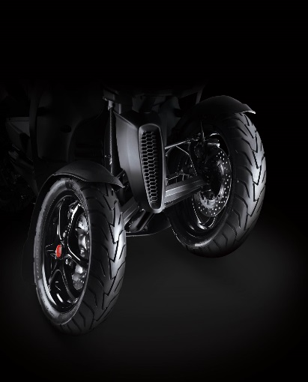

**HTS液壓傾斜系統**

AEON世界先進專利第一台HTS液壓傾斜系統，除了液壓系統能讓車輛在過彎時保持三點一面的狀態，更能增加外側輪的接觸面積有別傳統外載彈簧避震器，採用油氣分離設計，能應付所有高能量的運動狀態，保持筒身內的氣壓，油壓及溫度穩定，長時間的操駕過彎也能保持懸吊支撐性。

**金屬煞車油管**

精選配備金屬煞車油管，讓煞車力道保持在最佳狀態，煞車手感不因長時間作動而有所改變。

**鋁合金Ａ臂**

剛性與輕量化極致平衡，3D-350的操控中樞採用鋁合金A臂設計，完全表現簧下重量輕量化的操控靈魂。

**半熱熔胎**

非一般通勤胎之高抓地力半熱熔胎，讓3D-350_HTS系統過彎時，更能Hold住地表。

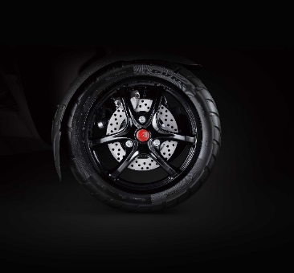

**高剛性通風碟**

精選高剛性通風碟，讓長途行駛碟盤仍可保持高制動力的工作溫度，不因長途駕駛及壓彎操駕的高溫讓制動安全打折。

**亮黑烤漆仿賽六爪輕量化14吋鋁圈**

同級車配備最大前14 / 後15吋輕量化鋁圈，除提供輕量設計的簧下重量，增加整體車輛絕佳操控運動性外；仿賽六爪與三鎖點的對稱設計，成就輪圈與輪胎滾動的完美平衡，更帶來更好的行路穩定性。

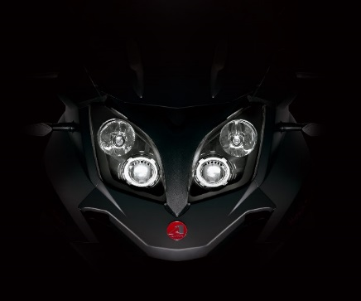

**獵鷹式造型頭燈**

搭配車頭的導流造型，讓獵鷹造型頭燈更精準犀利注視前方路況，讓您輕鬆獵殺每一個路況。

**LED魚眼光圈大燈**

全國首創重車配備專利設計LED光圈魚眼大燈，光圈式小燈定位燈演繹高級車新視界；專利LED大燈讓車燈亮度及照明角度極大化，高輝度及高流明度，讓夜間奔馳路況更清晰，能見度更高。

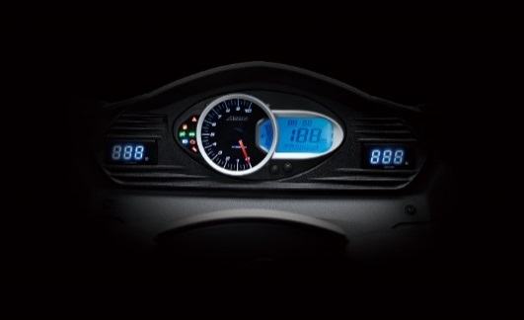

**液晶儀表板**

環狀轉速表，感受引擎運作狀態，休閒趨向下仍保有熱血因子LED高反差式液晶螢幕，改善白天不易辨識問題，歐系簡約設計，讓儀表訊息一目了然。

**氣溫/水箱溫度表**

國內首創氣溫 / 車況水箱溫度同時監況，讓您能更精確監控引擎工作效能。

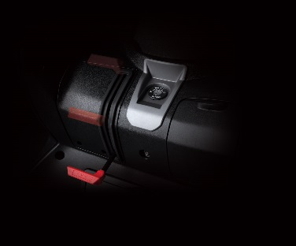

**HTS液壓系統駐車拉桿**

專利駐車拉桿，能在停車時鎖住HTS液壓及後輪讓停等紅燈時，不用把腳放下也能維持機車平衡。

（本設備僅供臨時停車使用，長時間停車建議使用主腳架）

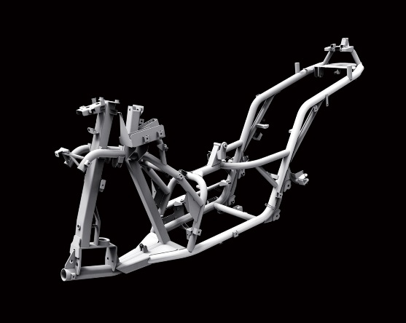  
(圖面上標示籠型車架的優點)

**籠型結構高剛性車體(加上傳統式車架的比較)**

全新設計籠型結構高剛性車體，讓車體行駛，過彎及面對不佳路況時，籠型結構的力矩導引設計，可有效降低及分散動力與轉向Ｇ力對車架結構的應力破壞。

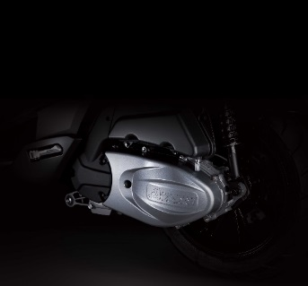

**全新設計350cc 4V滾針水冷引擎**

全新設計350CC引擎，搭配最佳化正時點火技術極盡排氣道優化技術，使引擎性能大幅提升，採用滾針搖臂4閥機構，能有效降低機械摩擦損失。

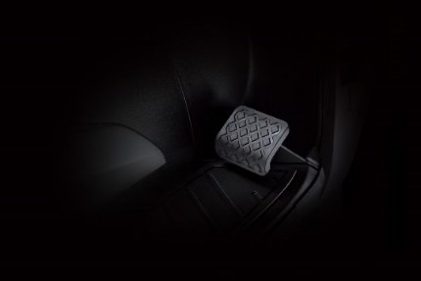

**CBS前後連動煞車系統**

全新進化獨家油壓式CBS前後連動煞車系統讓駕駛能同時作動三輪煞車，有效縮煞車距離全面提升行車安全

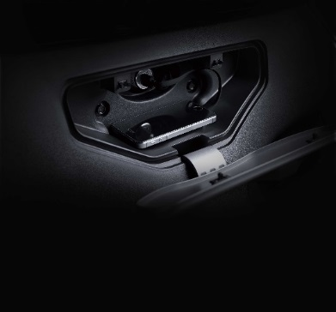

**USB插座及前置物空間**

配備USB插座，可供手機、GPS充電使用，提供座充空間置讓車主可方便放置手機、手套等隨身物品。

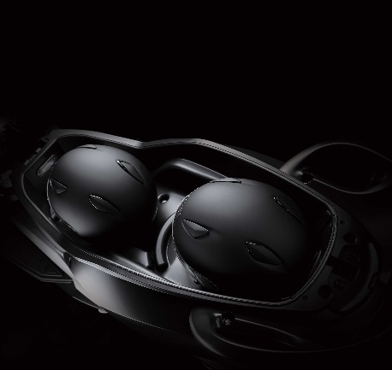

**超大置物箱**

超大置物空間，可同時容納兩頂安全帽，亦可收納背包、車衣、外套等隨身物品，旅途更加輕鬆方便。

詳細規格

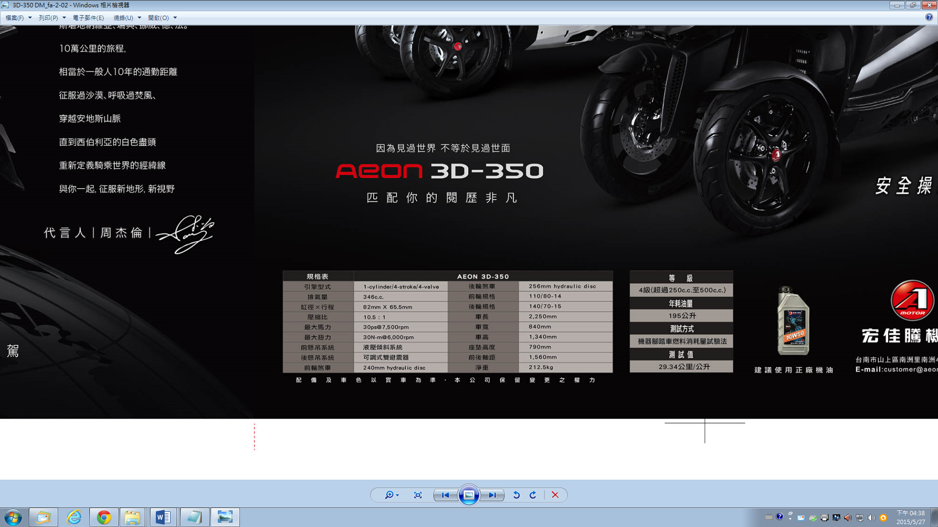

顏色

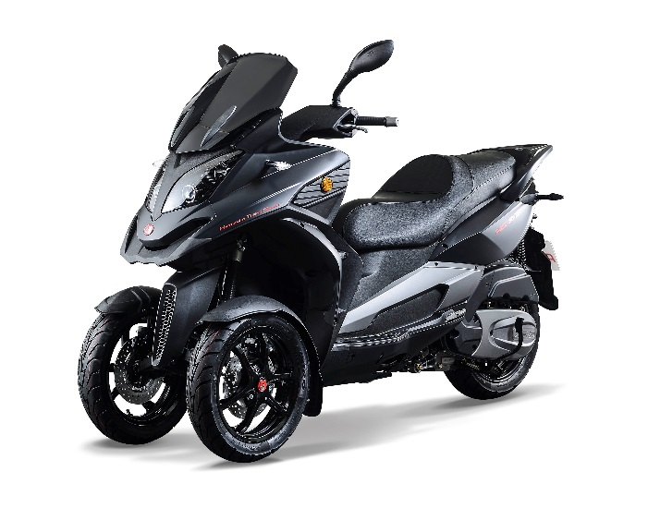 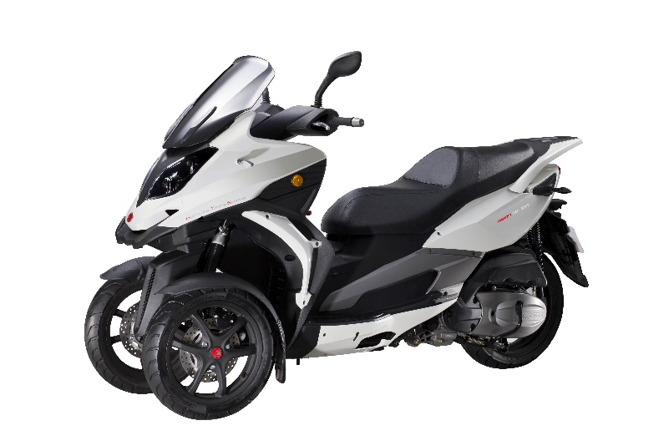

消光黑 131 白 243

360度賞車

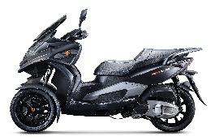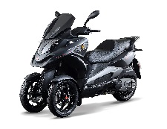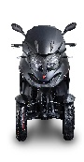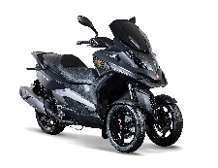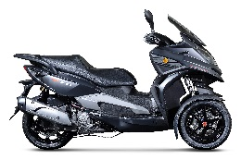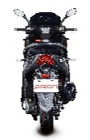

購車資訊 (紅色區塊做成一個促銷BANNER)

1. 購車優惠：

－現金購車可獲價值12,000元尊榮卷

－30期0利率

－限量首購禮：6/30前訂車可獲得限定紀念衫與紀念帽(待確認)

1. 經銷商：

|  |  |  |
| --- | --- | --- |
| 基隆市 |  |  |
| 騰達 | 02-2434-8866 | 基隆市安樂區安樂路１段179號 |
| 臺北市 |  |  |
| 大千 | 02-2553-8781 | 臺北市大同區承德路２段164號 |
| 大橋 | 02-2591-9636 | 臺北市大同區延平北路３段128號 |
| 優購愛馬 | 02-8787-3555 | 臺北市松山區八德路４段472號 |
| 東園 | 02-2303-5374 | 臺北市萬華區東園街105號 |
| 巨豐 | 02-2632-1200 | 臺北市內湖區康寧路３段16巷115號 |
| 金益 | 02-2931-9235 | 臺北市文山區景興路11號 |
| 新北市 |  |  |
| 勳展 | 02-2253-9974 | 新北市板橋區莊敬路230號 |
| 蘭帝 | 02-2955-9208 | 新北市板橋區實踐路82號 |
| 永湛 | 02-2694-8014 | 新北市汐止區福德一路278號 |
| 儀芳 | 02-2647-0266 | 新北市汐止區連興街144號 |
| 國隆 | 02-2915-7776 | 新北市新店區北新路１段121號 |
| 良達 | 02-2215-3369 | 新北市新店區安康路２段438號 |
| 尚進 | 02-2225-8572 | 新北市中和區民享街86巷7號 |
| 敏銳 | 02-2267-6898 | 新北市土城區中央路３段238之6號 |
| 機車班長 | 02-2973-6773 | 新北市三重區重新路４段146號 |
| 鑫宏昇 | 02-2981-1141 | 新北市三重區重陽路４段148號 |
| 環台北 | 02-2901-6198 | 新北市新莊區三泰路17號 |
| 益新 | 02-2202-5903 | 新北市新莊區民安西路224號 |
| 泰霖 | 02-2902-8307 | 新北市泰山區明志路３段470號 |
| 桃園市 |  |  |
| 雅馬哈 | 03-455-2373 | 桃園市中壢區中華路１段171號 |
| 桃霖 | 03-438-5588 | 桃園市中壢區中山東路２段166號 |
| 榮益 | 03-489-0798 | 桃園市龍潭區中正路323號 |
| 長盛 | 03-472-3265 | 桃園市楊梅區信義街40號 |
| 世昌 | 03-487-1719 | 桃園市新屋區新屋里中華路219號 |
| 六輪工房 | 03-370-4567 | 桃園市桃園區文中路271號 |
| 新竹市 |  |  |
| 力成 | 03-542-8363 | 新竹市東區中華路１段250號 |
| 先鋒 | 03-533-4322 | 新竹市東區中華路２段297號 |
| 成功 | 03-668-2795 | 新竹縣竹北市成功八路347號 |
| 川焱 | 03-552-0526 | 新竹縣竹北市博愛街388之7號 |
| 宜蘭縣 |  |  |
| 騰翌 | 03-932-5538 | 宜蘭縣宜蘭市神農路２段89號 |
| 花蓮縣 |  |  |
| 東祥 | 038-533-858 | 花蓮縣吉安鄉吉安路３段55號 |
| 苗栗縣 |  |  |
| 羽堡 | 037-480-820 | 苗栗縣竹南鎮正南里中正路84號 |
| 尚銳 | 037-662-338 | 苗栗縣頭份鎮中華路1284號 |
| 臺中市 |  |  |
| 大都會 | 04-2238-5766 | 臺中市北區崇德路１段413號 |
| 騎安 | 04-2208-4828 | 臺中市北區太原路一段398號 |
| 大鳥摩哆 | 04-2359-6300 | 臺中市西屯區朝馬路203之6號 |
| 汎晟 | 04-2389-6198 | 臺中市南屯區黎明路１段892號 |
| 正宇 | 04-2527-4928 | 臺中市豐原區圓環東路147號 |
| 一竣 | 04-2525-1153 | 臺中市豐原區博愛街124號 |
| 昶宏 | 04-2535-9487 | 臺中市潭子區中山路１段11之1號 |
| 攏順利 | 04-2663-3379 | 臺中市沙鹿區中山路340號 |
| 彰化縣 |  |  |
| 同新 | 04-7202-285 | 彰化縣彰化市中山路２段318號 |
| 員班長 | 04-711-9518 | 彰化縣彰化市中山路１段486號 |
| 和興 | 04-755-2788 | 彰化縣和美鎮美寮路２段495號 |
| 和旺 | 04-834-5158 | 彰化縣員林鎮中山路２段386號 |
| 機動力 | 04-881-5110 | 彰化縣溪湖鎮西環路493號 |
| 聿泰 | 04-875-0322 | 彰化縣田中鎮復興路615號 |
| 雲林縣 |  |  |
| 發鑫 | 05-632-3056 | 雲林縣虎尾鎮林森路２段203號 |
| 嘉義市 |  |  |
| 東達 | 05-227-9820 | 嘉義市東區公明路215號 |
| 常嘉 | 05-236-0912 | 嘉義市西區興業西路19號 |
| 新禾 | 05-220-1819 | 嘉義市東區忠孝路600號 |
| 臺南市 |  |  |
| 明陽 | 06-264-4833 | 臺南市南區健康路２段371號 |
| 東昀 | 06-264-8578 | 臺南市南區中華西路１段271號 |
| 六德 | 06-235-5717 | 臺南市北區小東路281號 |
| 車旺 | 06-258-6997 | 臺南市北區海安路３段121號 |
| 新天地 | 06-302-0775 | 臺南市永康區中華路672號 |
| 上鎰 | 06-723-2009 | 臺南市佳里區仁愛路349號 |
| 高雄市 |  |  |
| 福堂 | 07-221-2922 | 高雄市新興區民生一路218號 |
| 佰冠 | 07-581-0188 | 高雄市鼓山區中華一路42號 |
| 躍揚 | 07-333-3100 | 高雄市前鎮區三多二路369號 |
| 大倫 | 07-313-1100 | 高雄市三民區九如一路909號 |
| 機車工場 | 07-341-6035 | 高雄市三民區民族一路619號 |
| 新大 | 07-390-8513 | 高雄市三民區鼎中路52號 |
| 頂富 | 07-360-5155 | 高雄市楠梓區益群路26號 |
| 龍加 | 07-806-6093 | 高雄市小港區康莊路38號 |
| 久聖 | 07-581-5832 | 高雄市左營區忠信路2號 |
| 錡霖 | 07-341-5894 | 高雄市左營區民族一路1080之1號 |
| 維格 | 07-799-2835 | 高雄市鳳山區中山西路242號 |
| 祥慶 | 07-713-4143 | 高雄市鳳山區武慶二路132號 |
| 巨展 | 07-643-2986 | 高雄市林園區王公路495號 |
| 澎湖縣 |  |  |
| 漢忠 | 06-927-2772 | 澎湖縣馬公市西文里文德路30號 |
| 屏東縣 |  |  |
| 杰力 | 08-772-2072 | 屏東縣里港鄉中山路19號 |
| 東騰 | 08-835-6677 | 屏東縣東港鎮中正路１段114號 |

CF欣賞

60S TVC

型錄下載 (PDF檔)

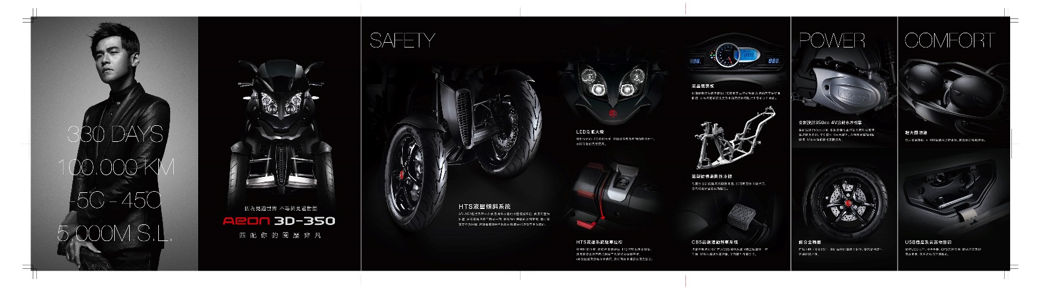

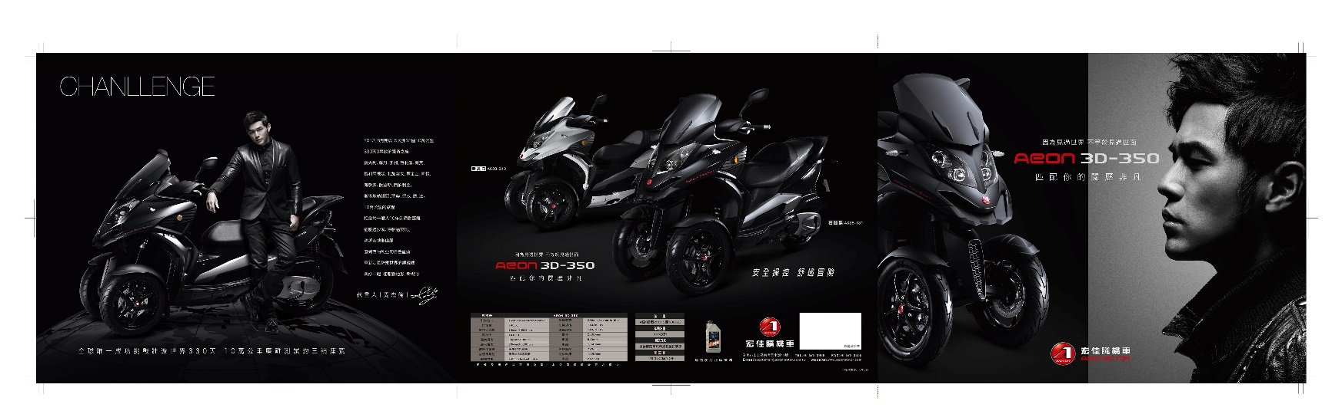

試乘報名 (請參閱PPT檔案)

1. 試乘禮：限定版3D-350隨身碟
2. 報名場次資訊

|  |  |  |
| --- | --- | --- |
| **日期** | **地點** | **備註** |
| 6月7日 | 桃園_聯合駕訓班 | 上午媒體試駕會 |
| 6月14日 | 新北_大新店駕訓班 |  |
| 6月19日 | 台北_大台北駕訓班 |  |
| 6月28日 | 新竹_亞東駕訓班 |  |
| 7月5日 | 台中_高速駕訓班 |  |
| 7月12日 | 台南_咖啡博物館 |  |
| 7月19日 | 高雄_大發駕訓班 | 7/5 |

1. 注意事項：

－每場次限額80名，報名額滿為止，報名人數不足則由主辦單位於官方網站公告取消或延期。

－如因氣候或不可抗因素導致活動無法進行，主辦單位有權於官方網站公告取消或延期活動。

－試乘禮限報名者本人現場領取，每人限領一份，如未到現場到參與活動視同放棄。

－試乘體驗限報名者本人參與，報名者需出示重機駕照，如未出示視同放棄試乘權利與試乘禮。

－主辦單位保有變更活動之權利，變更內容依官方網站公告為主。

分享官網抽好康 (第二階段)

活動辦法：即日起至6/30止，只要分享AEON 3D-350網頁即可參加抽獎，每週抽出10位幸運兒可獲得周杰倫簽筆簽名CD喔!得獎名單將於6/10、6/17、6/24、7/1公佈於官方粉絲團。

